

项目报告9 数字基带通信系统选择码型


班级__电子信息工程2302__ _
学号___ 20232B1123____
姓名_______曾俊超____ _____
年月_2025年10月14日星期二

1.学习目的
（1）熟悉数字基带通信系统常用码型编码方法
（2）总结数字基带通信系统常用码型选用原则
2.原理说明
（1）数字基带通信系统常用码型编码方法
针对二进制数字序列111001010000完成八种二元码的码型编码，要求：起始电平为负电平，占空比为50%。
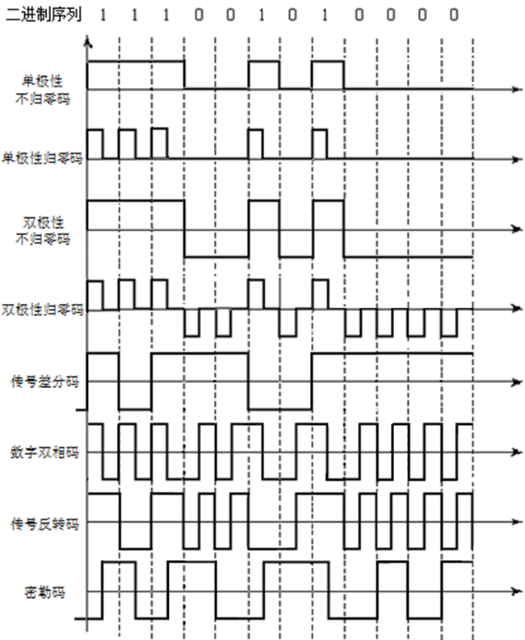
（2）总结数字基带通信系统常用码型选用原则
数字基带信号的码型设计原则：数字基带信号是数字信号的电脉冲表示，不同形式的数字基带信号具有不同的频谱结构，合理地设计数字基带信号以使数字信息变换为适合于信道传输特性的频谱结构，是基带传输首先要考虑的问题。通常又把数字信息的电脉冲表示过程称为码型变换，在有线信道中传输的数字基带信号又称为线路传输码型。数字基带信号的频谱中含有丰富的低频分量乃至直流分量。当传输距离很近时，高频分量衰减也不大。但是数字设备之间长距离有线传输时，高频分量衰减随距离的增加而增大，同时信道中通常还存在隔直流电容或耦合变压器，因而传输频带的高频和低频部分均受限。
所以，在设计数字基带信号码型时应考虑以下原则:线路传输码的频谱中无直流分量和只有很小的低频分量;线路传输码的编译码过程应与信源的统计特性无关;便于从基带信号中提取定时信息;基带传输信号具有内在的检错能力;尽可能提高传输码型的传输效率。以上各项原则并不是任何基带传输码型均能完全满足，通常是根据实际要求满足其中的若干项。
3.项目内容
针对二进制数字序列101100010111完成差分码编码，要求：参考码分别为0和1，占空比为50%。
4.项目报告
我运用matlab完成:
% 定义原始二进制序列
binary_sequence = [1 0 1 1 0 0 0 1 0 1 1 1];

% 定义参考码
reference_code_0 = 0;
reference_code_1 = 1;

% 初始化差分码编码结果
differential_code_0 = zeros(1, length(binary_sequence));
differential_code_1 = zeros(1, length(binary_sequence));

% 差分码编码过程（参考码为0）
previous_level = reference_code_0;
for i = 1:length(binary_sequence)
if binary_sequence(i) == previous_level
differential_code_0(i) = 0; % 保持电平不变
else
differential_code_0(i) = 1; % 翻转电平
previous_level = 1 - previous_level; % 更新电平
end
end

% 差分码编码过程（参考码为1）
previous_level = reference_code_1;
for i = 1:length(binary_sequence)
if binary_sequence(i) == previous_level
differential_code_1(i) = 0; % 保持电平不变
else
differential_code_1(i) = 1; % 翻转电平
previous_level = 1 - previous_level; % 更新电平
end
end

% 显示结果
disp('差分码编码结果（参考码为0）：');
disp(differential_code_0);

disp('差分码编码结果（参考码为1）：');
disp(differential_code_1);

% 绘制波形（参考码为0）
figure;
stairs([0:length(differential_code_0)], [reference_code_0, differential_code_0], 'LineWidth', 2);
axis([0 length(differential_code_0) -0.5 1.5]);
xlabel('时间');
ylabel('电平');
title('差分码波形（参考码为0）');
grid on;

% 绘制波形（参考码为1）
figure;
stairs([0:length(differential_code_1)], [reference_code_1, differential_code_1], 'LineWidth', 2);
axis([0 length(differential_code_1) -0.5 1.5]);
xlabel('时间');
ylabel('电平');
title('差分码波形（参考码为1）');
grid on;
运行结果：
警告: 名称不存在或不是目录: D:\MATLAB\STM32-MAT\STM32\STM32demos\CodeGeneration
>> untitled
差分码编码结果（参考码为0）：
1 1 1 0 1 0 0 1 1 1 0 0

差分码编码结果（参考码为1）：
0 1 1 0 1 0 0 1 1 1 0 0

>> 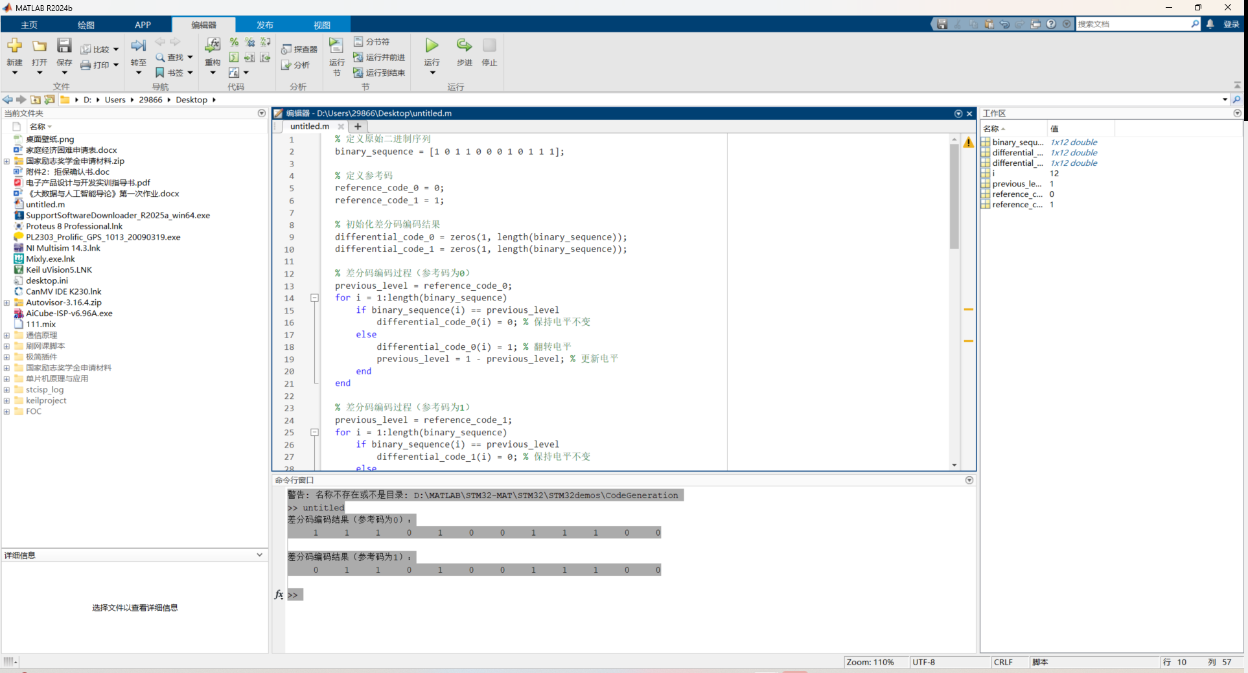
本项目主要围绕数字基带通信系统中的码型选择与编码方法展开。通过针对二进制数字序列“101100010111”进行差分码编码实践，深入理解了差分码的编码规则和特点。同时，结合数字基带通信系统对码型设计的原则，如无直流分量、便于提取定时信息等，总结了不同码型的适用场景和优缺点。项目不仅提升了对数字基带通信系统中码型编码技术的理解，还明确了在实际通信系统中选择合适码型的重要性，为后续通信系统的设计与优化提供了理论支持和实践经验。

